Лек 7. Оптимальные реализуемые системы управления. Фильтр Калмана
Как уже отмечалось, наряду с принципиальной возможностью синтеза оптимальной системы управления, метод Н. Винера обладает существенными недостатками. Главные из этих недостатков – нереализуемость фильтра, требование стационарности входных воздействий и трудности решения интегрального уравнения Винера-Хопфа в общем случае. В этом разделе вначале будет предпринята попытка извлечь все то полезное, что имеется в подходе Н. Винера. Это, прежде всего, возможность определить минимально достижимую дисперсию ошибки управления, а также построение фильтров для некоторых конкретных примеров. Затем анализируются возможности получения физически реализуемых систем на основе решения уравнения Н. Винера. Важным шагом будет представление входных сигналов и реализуемой системы управления в форме стохастических дифференциальных уравнений. В заключение рассматривается обобщение полученных результатов на случай нестационарных воздействий на конечном интервале времени.
Потенциальная эффективность нереализуемых систем управления

Важным достоинством уравнений Н. Винера является возможность довольно простого нахождения дисперсии ошибки оптимальной системы управления, т.е. минимально достижимой дисперсии ошибки для всех возможных систем при заданных характеристиках сигналов и помех. Это позволяет сравнивать дисперсию ошибки реальной системы с полученным граничным значением и тем самым оценивать реальную эффективность конкретных систем в виде величины проигрыша по отношению к оптимальной САУ.
Минимальную дисперсию ошибки можно найти с помощью подстановки в формулу (см. п. 3.1)
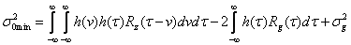
импульсной переходной характеристики оптимальной системы управления. Эта характеристика находится из решения интегрального уравнения Н. Винера 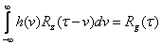, где .
Преобразуем формулу для дисперсии ошибки:
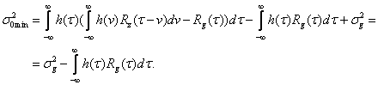.
Полученное выражение значительно упрощается для случая, когда помеха может быть представлена белым шумом с корреляционной функцией . Действительно, полагая в уравнении Н.Винера, найдем следующее соотношение:
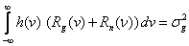
или 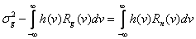. Таким образом
и, после подстановки , окончательно запишем:
.
Пример 1. Пусть . В этом случае
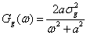, 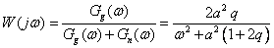
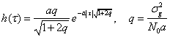.
Таким образом, в рассмотренном примере
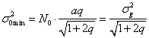.
Построим зависимость относительной дисперсии ошибки оптимальной системы от величины отношения q дисперсий полезного сигнала и помехи в полосе сигнала (рис. 34).
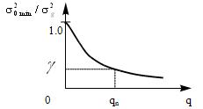
Рис. 34
Задавая требуемое значение дисперсии ошибки с помощью найденной зависимости, можно определить пороговое отношение сигнал/помеха , начиная с которого будет обеспечена заданная точность. Таким образом, при заданном показателе качества формируются требования к характеристикам входного воздействия и к уровню помехи, необходимые при проектировании САУ.

Физически реализуемые системы. Фильтр Винера

Обратимся к уже рассмотренному примеру, в котором импульсная переходная характеристика 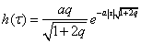. Представим такую характеристику в виде графика на рис. 33. Еще раз отметим, что на рис. 33 представлена реакция конкретной линейной системы на действие короткого импульса в момент времени . При этом реакция системы появляется раньше, чем воздействие на систему. Такие системы называются физически нереализуемыми
При выводе уравнения Н.Винера это обстоятельство не учитывалось. Именно поэтому решение задачи построения оптимальной системы и приводит к физически нереализуемым устройствам.
Тем не менее, можно произвести модификацию уравнения Н.Винера и получить на его основе физически реализуемые системы. Это осуществляется следующим образом. Представим синтезируемую систему в виде рис. 35.
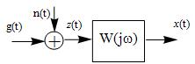
Рис. 35
Система получается физически нереализуемой. Однако, если бы входное воздействие (t) было белым шумом, то можно импульсную переходную характеристику оптимальной реализуемой системы просто положить равной нулю при . Для реальных воздействий сделаем дополнительное преобразование с коэффициентом передачи H1(jw), такое, чтобы свести задачу к построению системы управления, на входе которой присутствует белый шум z1(t) (рис. 36).
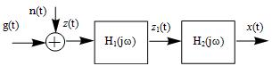
Рис. 36
После этого с помощью уравнения Винера найдем передаточную функцию H2(jw) и выделим ее реализуемую часть H2P(jw). Общая передаточная функция оптимальной реализуемой системы запишется в виде: W(jw)=H1(jw) H2P(jw).
Каким же образом превратить z(t) в белый шум с помощью фильтра? Нам известен энергетический спектр Gz(w)=Gg(w)+Gn(w). Необходимо, чтобы 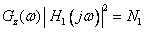, где N1 - спектральная плотность белого шума z1 , например, N1 =1. Запишем это выражение по-другому. Представим энергетический спектр Gz(w) в виде произведения , а 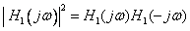. Тогда требуется, чтобы
.
Для этого необходимо выбрать фильтр с передаточной функцией . Такой фильтр превращает входное воздействие в белый шум и называется обеляющим. Заметим, что введение обеляющего фильтра не приводит к потере оптимальности системы. Действительно, всегда можно восстановить входной сигнал с помощью фильтра с передаточной функцией . Вместе с тем, преобразование в белый шум позволяет построить оптимальную реализуемую систему. Для этого из уравнения Н.Винера найдем передаточную функцию оптимальной нереализуемой системы, выделим реализуемую часть и в результате получим оптимальный реализуемый фильтр Винера. Наиболее просто это осуществляется, если помеха n(t) является белым шумом со спектральной плотностью N0.
Тогда передаточная функция оптимального реализуемого фильтра записывается в виде 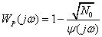. Для построения такого фильтра достаточно представить энергетический спектр Gz(w)=Gg(w)+N0 в виде произведения двух комплексно-сопряженных сомножителей и воспользоваться записанной формулой для передаточной функции оптимальной реализуемой системы управления.
Пример 2. Пусть , 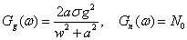.
Разложим на комплексно-сопряженные множители:
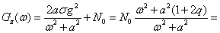
=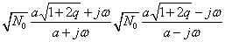.
Таким образом, 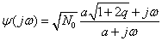 . Найдем теперь передаточную функцию оптимального реализуемого фильтра:
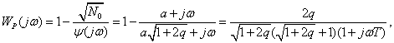
где 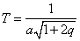. Импульсная характеристика такого фильтра определяется с помощью обратного преобразования Фурье:
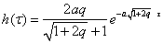, .
Точно так же, как и раньше, может быть найдена минимально достижимая дисперсия ошибки реализуемой системы:
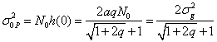.
Заметим, что найденная дисперсия ошибки больше, чем дисперсия ошибки 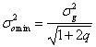 нереализуемой системы управления (см. пример 1).
Таким образом, подход Винера хотя и с дополнительными усложнениями, но все-таки дает возможность построения физически реализуемой системы управления и определения ее точностных характеристик для стационарных входных воздействий и бесконечного времени наблюдения.
Фильтр Калмана для стационарных процессов

Полученное в последнем примере решение задачи синтеза оптимальной реализуемой системы дает возможность определить импульсную переходную характеристику или передаточную функцию . Вместе с тем, существует еще одна форма представления оптимальной системы с помощью дифференциального уравнения. На это обстоятельство в 1959 г. обратил внимание Р. Калман. Помимо простоты реализации оптимальных САУ для определенного, но достаточно широкого класса входных сигналов, метод Р. Калмана позволяет произвести синтез оптимальных многомерных нестационарных САУ.
Рассмотрим вначале возможности описания оптимальной системы, с помощью дифференциального уравнения. Как было установлено, передаточная функция оптимальной реализуемой системы управления записывается в виде:
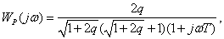
где 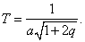 При этом выходной сигнал
или 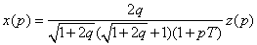.
После несложных преобразований:
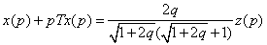,
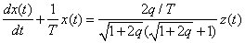,
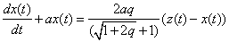,
получим следующее дифференциальное уравнение, описывающее оптимальную систему:
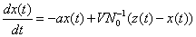,
где 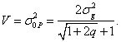 Такую систему можно представить с помощью структурной схемы на рис.37, где K=VN0-1 .
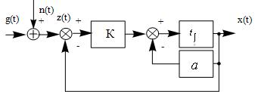
Рис. 37
Эта структурная схема и является решением Калмана рассматриваемой задачи. Оказывается, процедуру оптимального управления можно представить в виде системы с обратной связью. Очень важно, что структура не изменяется и остается оптимальной, если изменяются параметры сигналов и помех, а также на этапе переходного процесса. В этих случаях оптимальная система (рис. 37) становится системой с переменными параметрами k=k(t) и
Р. Калман обратил также внимание, что часть системы управления полностью определяется видом входного сигнала. Действительно, если спектр входного воздействия 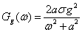, то такое воздействие может быть сформировано из белого шума x(t) с помощью фильтра, описываемого дифференциальным уравнением 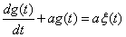.
Найдем величину энергетического спектра белого шума , обеспечивающего формирование сигнала с заданным спектром . После преобразования по Лапласу дифференциальное уравнение запишется в виде – энергетический спектр. При этом передаточная функция соответствующего фильтра 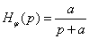 или 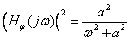. Таким образом, спектр сигнала на выходе фильтра 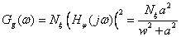, т.е. для полного соответствия спектру входного воздействия достаточно выбрать или .
С другой стороны, рассмотренное дифференциальное уравнение можно представить как уравнение, описывающее систему с обратной связью, показанную на рис. 38.
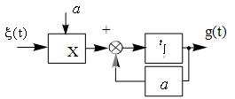
Рис. 38
Сравним структурные схемы оптимальной САУ (рис. 37) и полученной системы (рис.38), формирующей входной сигнал g(t) . Анализ структурных схем и связанных с ними дифференциальных уравнений показывает полное соответствие формирующего фильтра и значительной части структуры оптимальной САУ.

